

การปรึกษาหารือ



1. อาณาจักสวรรค์แห่งปัญญาศักดิ์สิทธิ์
ได้สว่างไสวด้วยประทีปส่องแห่งการ
ปรึกษาหารือ



2. การปรึกษาหารือเป็นแสงสว่างซึ่งชี้นำ
ทางในโลกแห่งความมืด



3. ความจำเป็นอย่างยิ่งที่จะปรึกษาในทุกๆ สิ่ง
การปรึกษาหารือ เป็นเหตุแห่งความระวังตื่นตัว
และเป็นสาเหตุแห่งการกินดีอยู่ดีเสมอไป



4. พวกเขาจะต้องหันหน้าไปสู่อาณาจักรสวรรค์เบื้องบน
และขอความช่วยเหลือจากอาณาจักรแห่งความรุ่งโรจน์
แล้วพวกเขาจะต้องดำเนินงานต่อไปด้วยความอุทิศตน
ที่สุด ความสุภาพ มีเกียรติ ห่วงใย และมีความพอควร
ในการแสดงข้อคิดเห็น

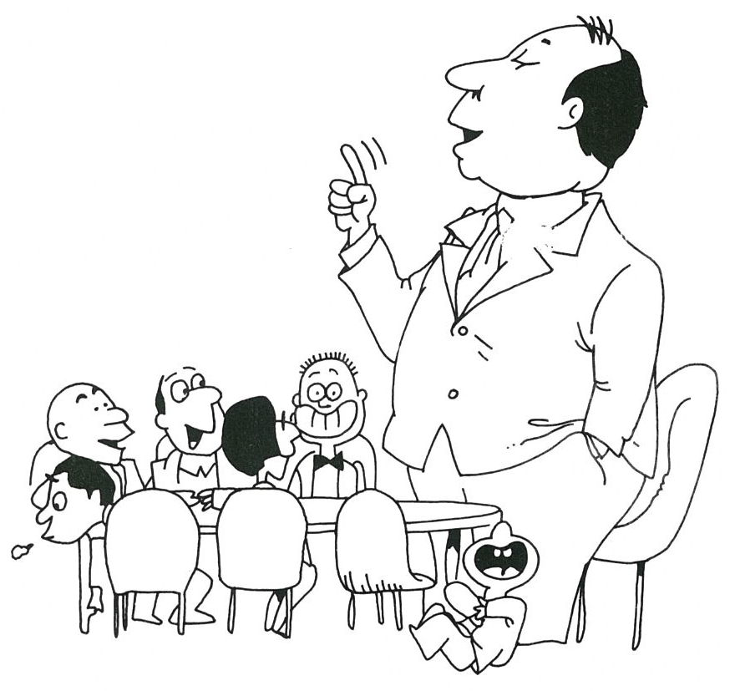

5. พวกขาต้องเสาะแสวงหาความจริงในทุกเรื่อง
และไม่ยึดมั่นอยู่กับความคิดของตนเอง



6. ในการประชุมเพื่อปรึกษาหารือ แต่ละคนต้องใช้
เสรีภาพอย่างสมบูรณ์ในการแสดงข้อคิดเห็นของเขา
และในการเปิดเผยข้อพิสูจน์เกี่ยวกับความคิดเห็นนั้น



7. ถ้าอีกคนหนึ่งขัดแย้งเขา เขาไม่ต้องตื่นตกใจไป

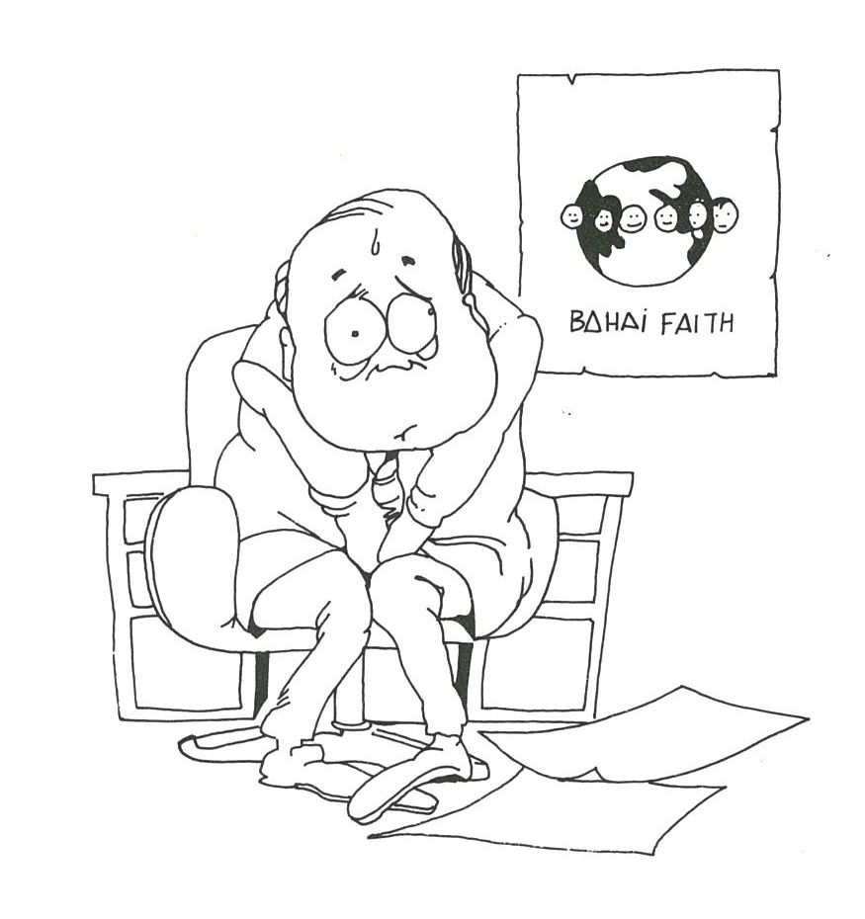
8. ด้วยการที่ความคิดส่วนตัวกระทบกัน ประกาย
แห่งความจริงมักถูกจุดขึ้น และการชี้แนะแห่งสวรรค์
จะเปิดเผย เพื่อนๆ จึงไม่ควรรู้สึกท้อถอยเมื่อมี
ความแตกต่างทางความคิด



9. แต่เมื่อความคิดส่วนใหญ่ได้หยั่งรู้แน่นอนแล้ว
สมาชิกทั้งหมดควรจะเชื่อฟังทันทีอย่างเปิดเผย



10. ถ้าพวกเขาตกลงเกี่ยวกับเรื่องใดเรื่องหนึ่งแล้ว
ถึงแม้ว่ามันจะผิดก็เป็นสิ่งที่ดีกว่า จะขัดแย้งกัน
และให้มันถูก

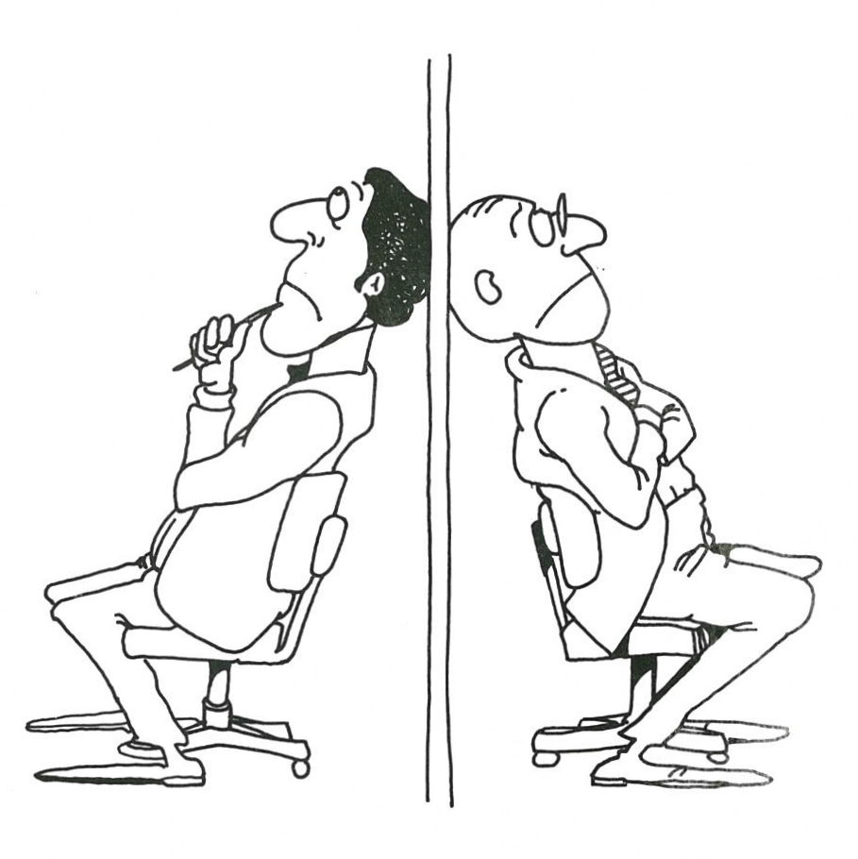

11. เพราะว่าความขัดแย้งนี้ก่อให้เกิดการโค่นรากธรรมะ



12. ถึงแม้ว่าหนึ่งในกลุ่มนั้นจะเป็นฝ่ายถูก และพวกเขา
ตกลงไม่ได้ นี่จะเป็นสาเหตุของการผิดอีกเป็นพันๆ


13. แต่ถ้าพวกเขาตกลงได้ และทั้งสองฝ่ายผิดทั้งคู่
ในความสามัคคี ความจริงจะถูกเปิดเผย และสิ่งที่ผิด
จะกลายเป็นถูก



14. การปรึกษาหารือให้ปัญญาที่เห็นเข้าไปในสิ่งต่างๆ
และช่วยเขาทำการค้นคว้าเข้าไปในคำถามซึ่งไม่เคยรู้



15. บ่อยครั้งในท่ามกลางเพื่อนทั้งหลาย ผู้ที่ต่ำต้อยที่สุด
ไม่เคยเข้าเรียนและไม่มีประสบการณ์ ด้วยพลัง
แห่งความไม่เห็นแก่ตนและความอุทิศตนแรงกล้า
คนผู้นั้นจะให้ข้อคิดเห็นที่โดดเด่นและประทับใจในการ
พินิจพิจารณาเรื่องสำคัญในประชุมธรรมสภาใดใดก็ตาม



16. การปรึกษาหารือตรงไปตรงมาและไม่ถูก
ควบคุมเป็นหลักสำคัญของระบบพิเศษนี้

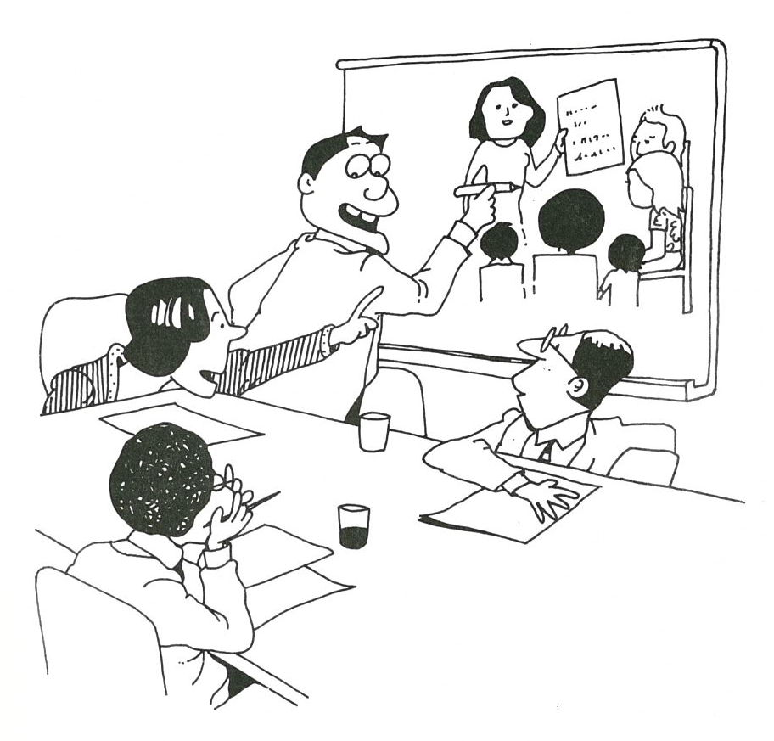

17. หลักของการปรึกษาหารือซึ่งแต่งตั้งเป็นหนึ่งใน
ธรรมปฏิบัติของการบริหารนั้น ควรจะถูกนำมาใช้
กับบาไฮทุกชนิด

จัดพิมพ์โดย :
สมาคมสภาการกลางศาสนาบาไฮ
1415 ศรีวราทาวน์อินทาวน์ ซอย ¾ ถ.ศรีวรา
ลาดพร้าว 94 วังทองหลาง กรุงเทพฯ 10310
โทร. (02) 5307417-8

